4. forduló: Információs nap szervezése az iskolánkban
Siófoki Perczel Mór Gimnázium Siófok, 9/B
Talaj Team
Csapatunk február 18-ra tűzte ki az információs napot. Először két ember kezte el az osztályból az összeszervezést, prezentáció készítésének elindítását és a kahoot kvíz gyártását, majd egyre többen kedvet kapva társultak az előadók csapatába. A végére egy egész nagy főt számláló csapatka állt össze, és végül minden a helyére került.
Célunk az volt, hogy minél több fiatallal ismertessük meg a talajjal kapcsolatos problémákat, hogy a problémák ellen a fiatalok minél korábban tudjanak tenni.
Aznap sokat dolgoztunk azon, hogy az osztályunkból egy 7 személyes csapattal az iskolánkból 5 osztályoknak, bemutassunk egy általunk szerkesztett prezentációt, amiben az előző fordulóban készített infografikákat tettük bele a talajéletről, bioindikátorról és a klímaváltozás hatásáról a talajra nézve, és hozzá még gyűjtöttünk egy kis plusz információt. Ezután összeállítottunk egy 20 kérdéses Kahoot! kvízt is a ppt-vel kapcsolatosan. Ezt az osztályok közül sokaknak sikerült egész jól megcsinálni, az első 5 helyezett minden osztályból kapott cukorkát. A végén minden tanuló az osztályokból kapott egy kérdőívet, hogy kinek mennyire tetszett az előadás, min változtatna egy kicsit, melyik téma volt a kedvence és hasonlók. A kérdőívet összesen 150-en töltötték ki.
A visszajelzések összességében jók voltak, amit sokan írtak negatívumként az az volt, hogy a ppt-t nem annyira felolvasva kellett volna mondani, hanem kívülről, amiben teljesen igazuk volt, ezen mi is változtattunk volna így visszagondolva. De nagyon sok kedves üzenetet is kaptunk az előadással kapcsolatban, aminek nagyon örültünk a 10 pontból 6 pont alattit nem is adott senki.
Tanáraink is nagyon sokat segítettek a program lebonyolításában, főleg az osztályfőnökünk és mellette még a biológia, és a kémia tanárunk is, akiknek az óráira bemehettünk előadást tartani.
A 7 személyes csapatból ketten fényképeztek, videót készítettek, amelyek egy része a mellékletben található, illetve feltettünk az instagram és facebook profilunkra.
Ezek elérhetősége:
Talaj team PMG | Facebook
https://www.instagram.com/invites/contact/?i=1k3i1e0lu8swa&utm_content=mx42hus
Összességében szerintünk a programunk teljesen elérte ismeretterjesztő célját, sok diákhoz eljuttattuk az információkat. Sokaknak nagyon tetszett az információs napunk sokszínűsége, ezt a visszajelzések is igazolták. Aki figyelt, az sok új információt megtudhatott a talajról, élővilágáról és azokkal kapcsolatos problémákról, amik vele járnak.
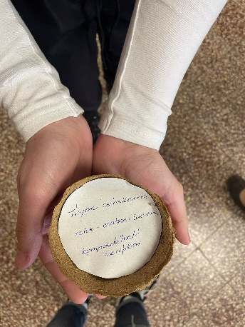
2022. február 23-án az előző alkalom tapasztalatait felhasználva, átdolgoztuk, tökéletesítettük a prezentációt és egy nagyobb közösség előtt (közel 80 fő), három osztálynak volt alkalmunk megtartani egy előadást a Perczel Mór Gimnázium aulájában. Kis csapatunk lámpalázukat leküzdve sikeresen továbbította az információkat a közönségnek. A második alkalommal lezajló előadás felépítése hasonló volt, mint az előzők, csak sokkal összeszedettebbek voltunk és az első alkalommal vétett hibákat korrigáltuk. Megköszöntük, hogy eljöttek, ezután egy Powerpoint prezentáció formájában bemutattuk a témát, amivel foglalkozunk, végül egy Kahoot kvízsorral zártuk a produkciót. A kvízsor első 7 helyezettje értékes nyereményeket nyerhetett, úgy, mint egy növény, amely mag formájában volt egy cserépben és a nyerteseknek gondoskodniuk kell róluk. A ma beérkező visszajelző lapok alapján azt lehetett észrevenni, hogy a február 23-i előadás tetszett legjobban a hallgatóknak.
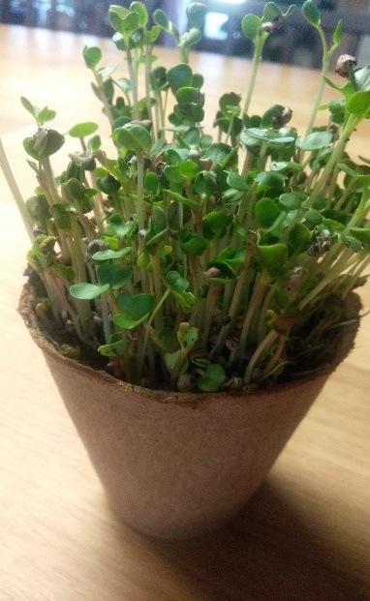

ÉRTÉKELÉS EREDMÉNYE:
Az előadások vége felé a hallgatóknak egy visszajelző lapot adtunk, melyen 10+1 kérdés volt a munkánk minőségével kapcsolatban. . Összesen körülbelül 150 kérdőív érkezett vissza hozzánk.

A teljes kérdőív a dokumentum végén található meg. Az első kérdés a „mennyire voltál megelégedve az előadással ” volt, mely során egy 1-10-es skála formájában tudtak szavazni a nézők. Itt az átlag pontszám 8.74 pont volt.
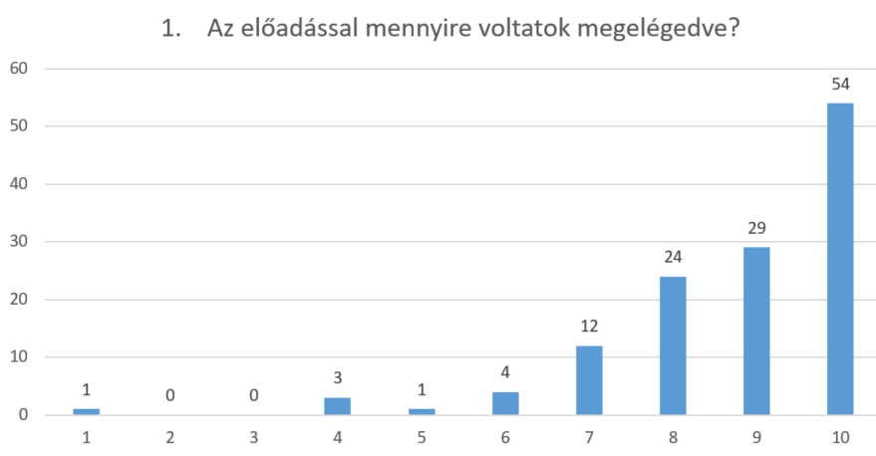

A második kérdés a „Mennyire keltette fel az érdeklődésedet az előadás” névre hallgatott és itt is 1-10-ig terjedő pontokkal tudtak szavazni. Az itt kiátlagolt eredmény 7.24 pont volt.
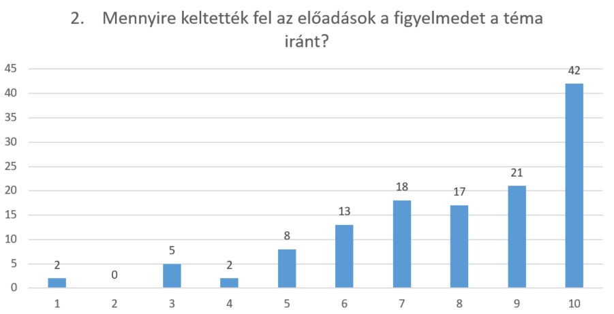

A harmadik kérdés a „Megítélésetek szerint menyire volt tanulságos és informatív?” volt, itt 4 opció közül választhattak a résztvevők(Nagyon, Nem volt rossz, Elment, Rossz volt). Legtöbben a „nagyon”, illetve a „nem volt rossz” választ karikázták be. Persze voltak akik a rosszra szavaztak, de csekély számban.
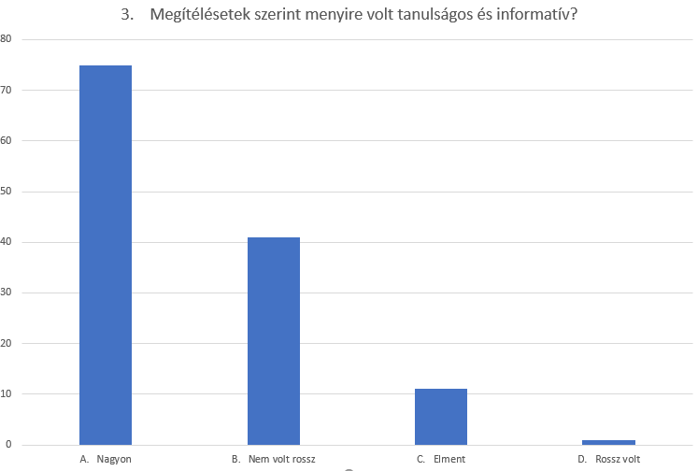

Ezután a negyedik kérdés következett, mely a „Melyik előadás volt a legélvezetesebb?” volt, ahol azt a témakört kellett kiválasztani, ami a számukra a legjobban tetszett.
A bioindikátor néven futó előadás és klímaváltozás holtversenyben 2. helyet ért el, legjobban a talaj- és talajéletet kedvelték.
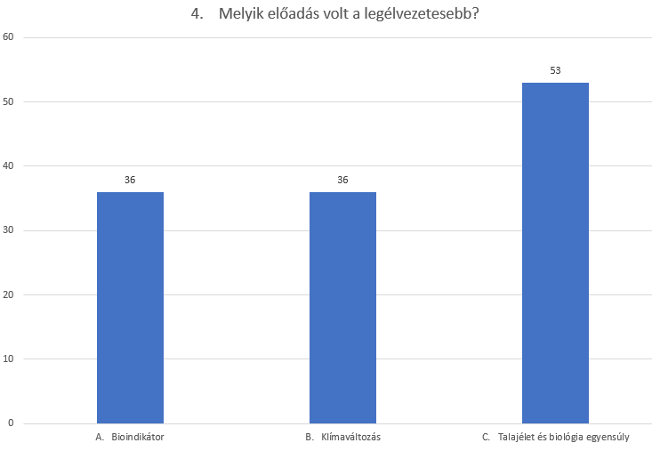

Az ötödik kérdés a „Melyik előadás volt számodra a leginformatívabb, melyikből tudtad meg a legtöbb új információt?” volt. Legtöbben itt a c. válaszként megjelölhető talajéletet választották(51-en), ezután következett a bioindikátor(48), végül a klímaváltozást jelölték(28).
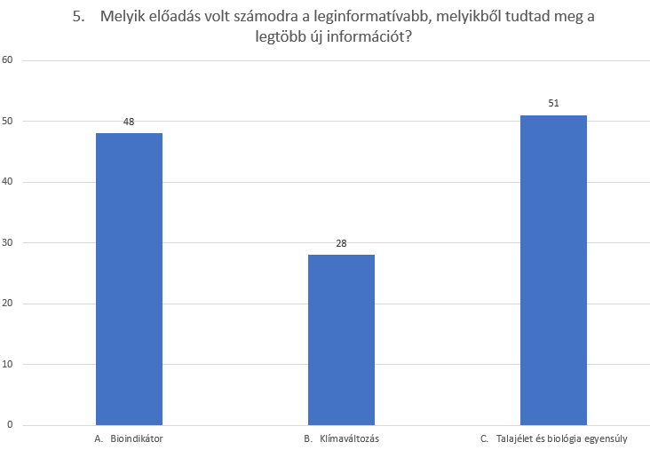

A hatodik kérdés a „Mennyire voltál megelégedve az előadók felkészültségével?”.
1-10-es skálán szavazhatott a közönség, és egy 8.92-es átlagot kaptunk.
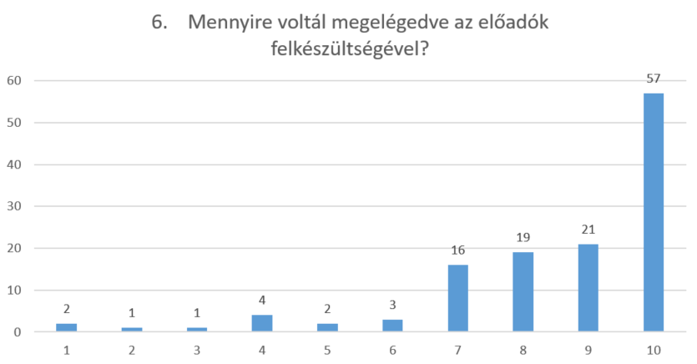

A hetedik kérdés a „Mennyire volt más az előadás, mint amire először számítottál?” című kérdés volt, mely során 5 opció közül választhattak (Sokkal rosszabb volt, Rosszabb volt, Olyan volt, amire számítottam, Jobb volt, Sokkal jobb volt). Legnagyobb arányban a c-ként bekarikázható „olyan volt, amire számítottam” volt, emellett majdnem holtversenyben a „jobb volt” állt. 26 személynek rendkívül tetszett a produkció, ami a „sokkal jobb volt” bekarikázásával nyilvánult meg.
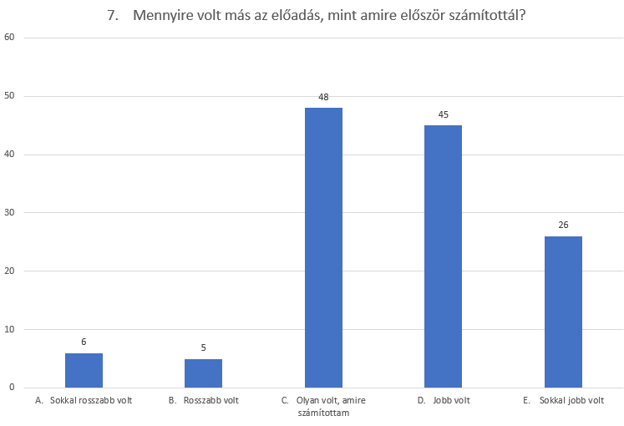

„Az előadók informatívan és érdekesen tartották az előadást?” nyolcadikként kérdésként szerepelt a lapon. Itt 5 válaszlehetőség közül dönthettek (a.Igen kifejezetten ügyesek voltak, b,Jók voltak, c,Nem voltak rosszak, d,Elment, e,Unalmas és rossz volt). Itt nagyrészt az „a” és „b” betűt karikázták.
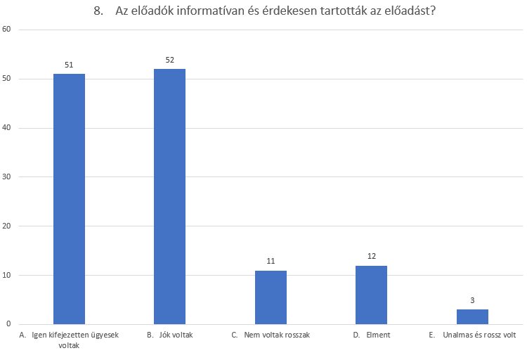

A kilencedik kérdés a „Ajánlanád-e barátaidnak és ismerőseidnek?” volt, mely során jelentős arányban az „igenre” szavaztak(116 fő).
Az utolsó kérdés a „Szeretnél az előadásban feltüntetett témákról bővebb tájékozódást?” volt. Itt legtöbben a „Nemre” mentek, amiből látszik, hogy az előadók jól informáltak voltak, az előadás könnyen értelmezhető volt.

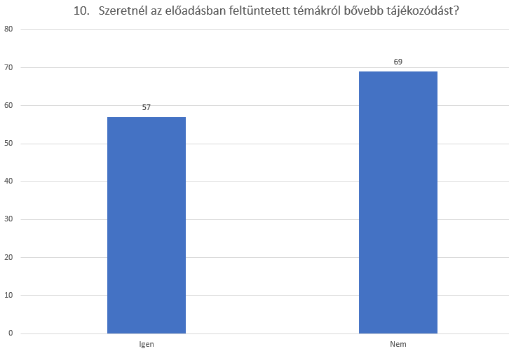
A +1 kérdésben a javaslataikat írhatták a résztvevők. Az elején volt pár építő jellegű kritika, amit mi szemügyre vettünk, és a probléma minél korábbi megoldásán gondolkodtunk.
„A ppt betűmérete túl kicsi volt” -> egy teljesen új, kibővített prezentációt csináltunk.
„Több információval alá kéne támasztani, amit mondtok” -> csapatunk előadói egymást segítve több információt gyűjtöttek. Összesen 8 előadást tartottunk iskolánkban, melyeknek színvonala folyamatosan nőtt.

Csapatunk egy videót vágott össze az előadásokról, amely a yotube linkre kattintva megtekinthető: https://www.youtube.com/watch?v=UDH1aVIGKls

A videón is látszik a folyamatos fejlődés a csapatunkon, az elején még bizonytalanul kezdtünk bele, aztán egyre magabiztosabbá váltunk.
Az előadások elkészítése, tervezése alatt sokat tanultunk mi is, rendszereztük a szeptember óta összegyűjtött tudásunkat és megtapasztaltuk, hogy milyen érzés sok diák előtt egy olyan fontos témáról beszélni, amelynek lényege a Föld védelme.

Mellékletek
Fényképek az előadásokról:
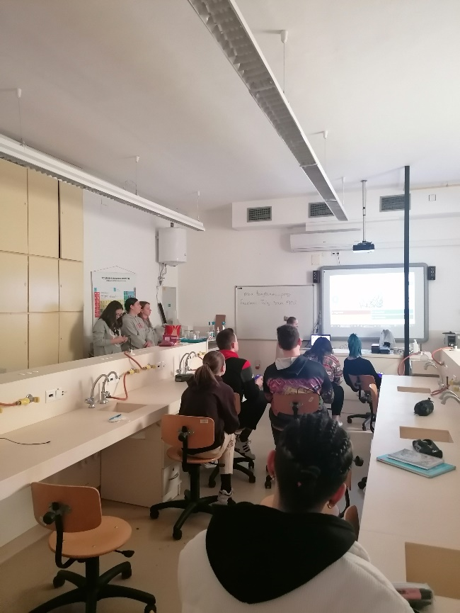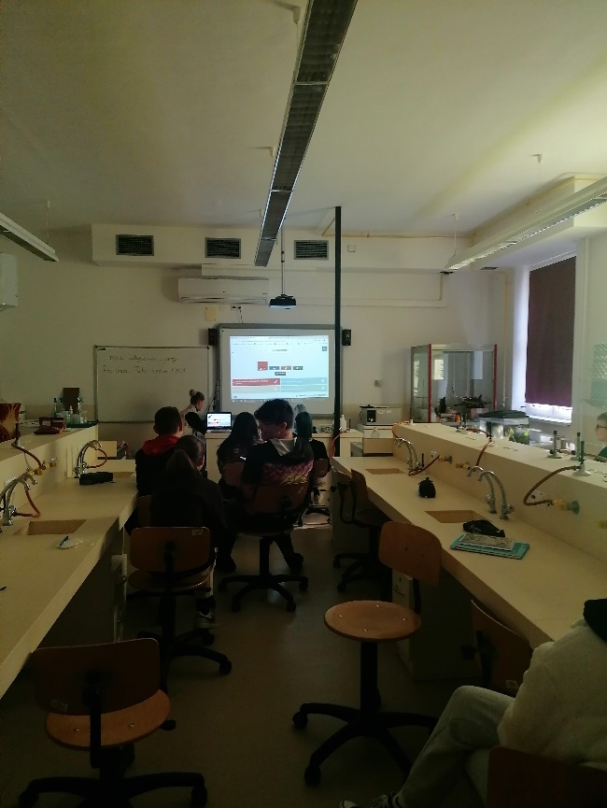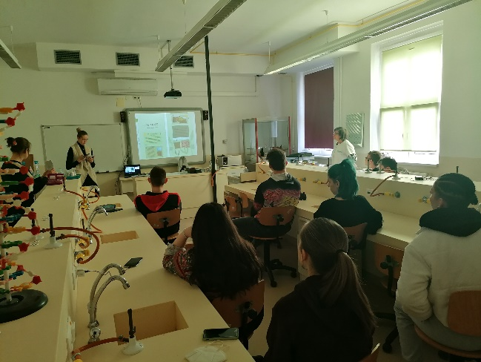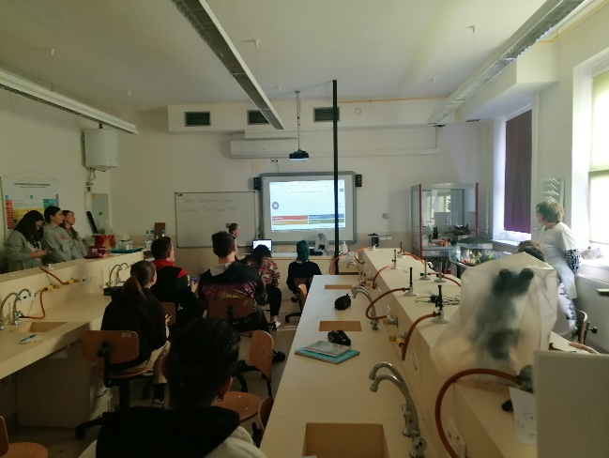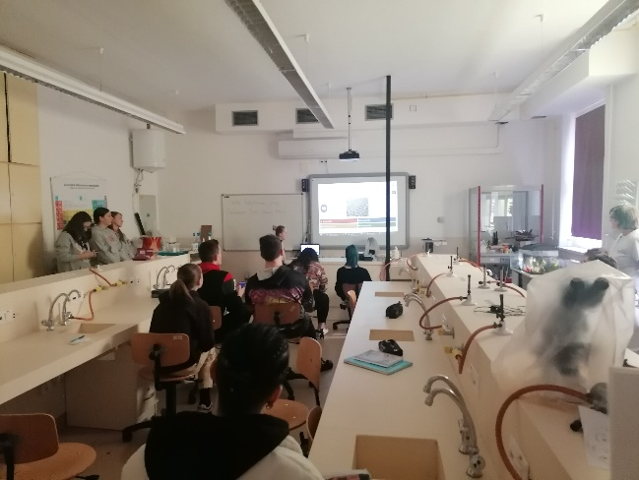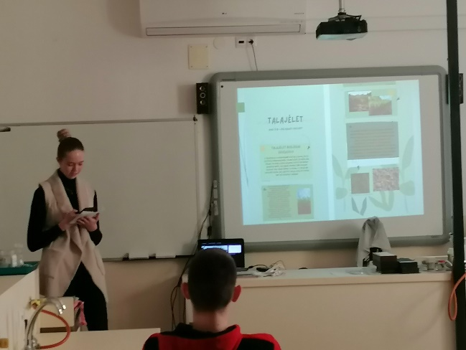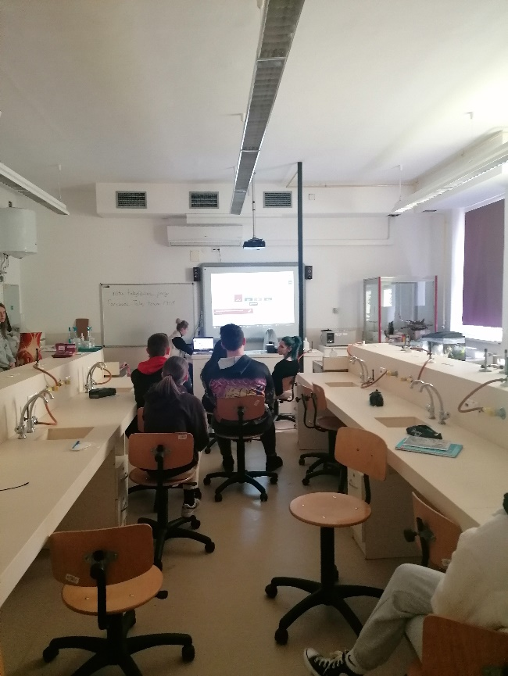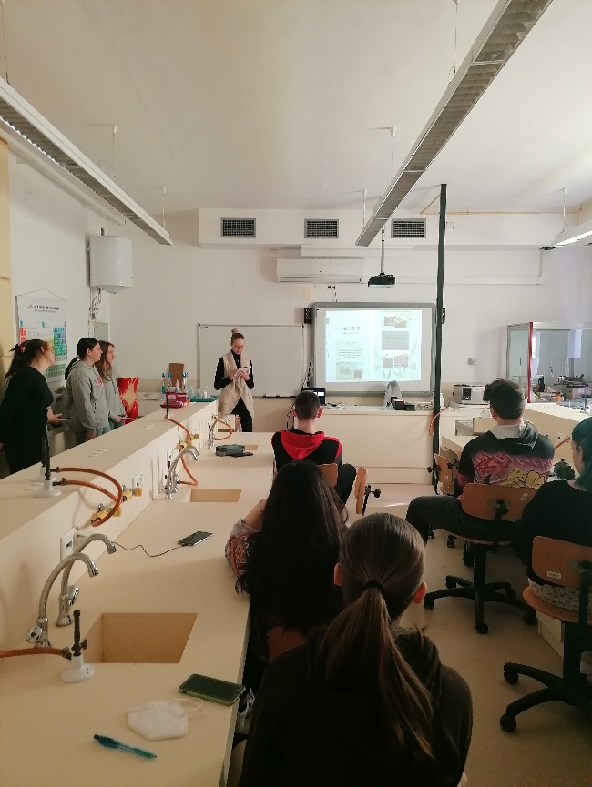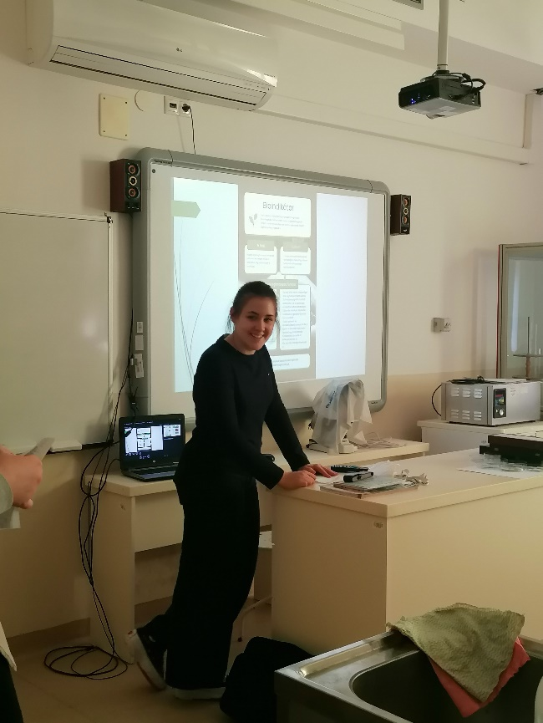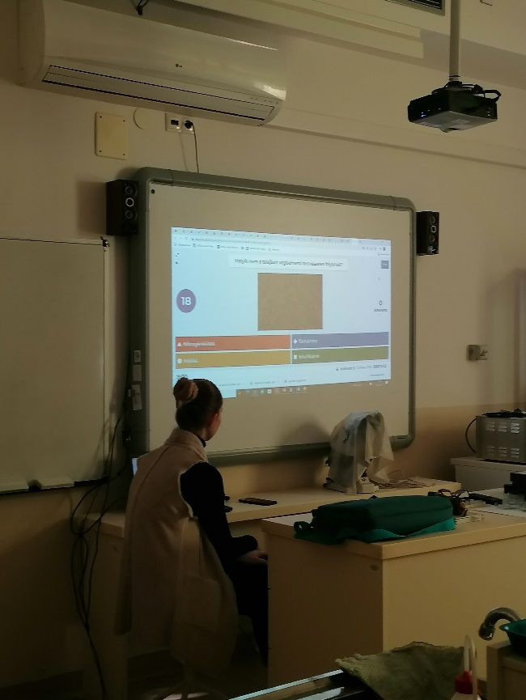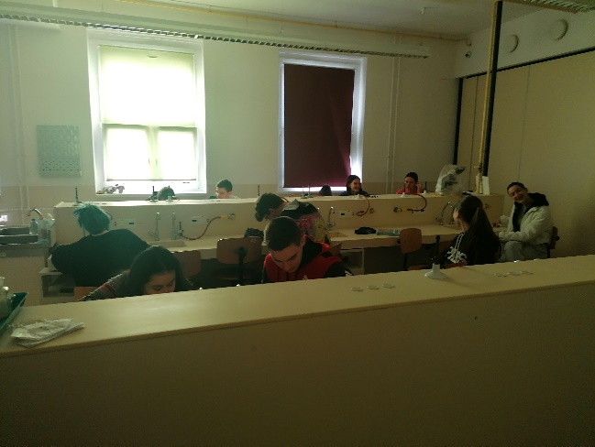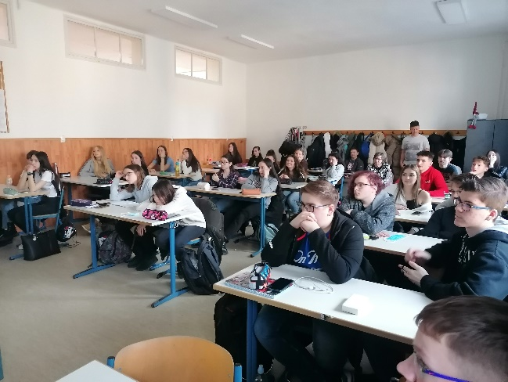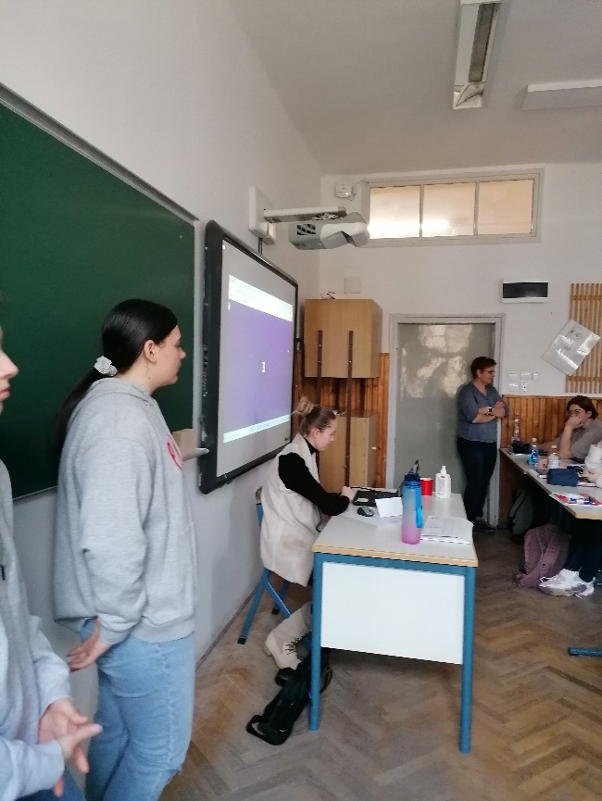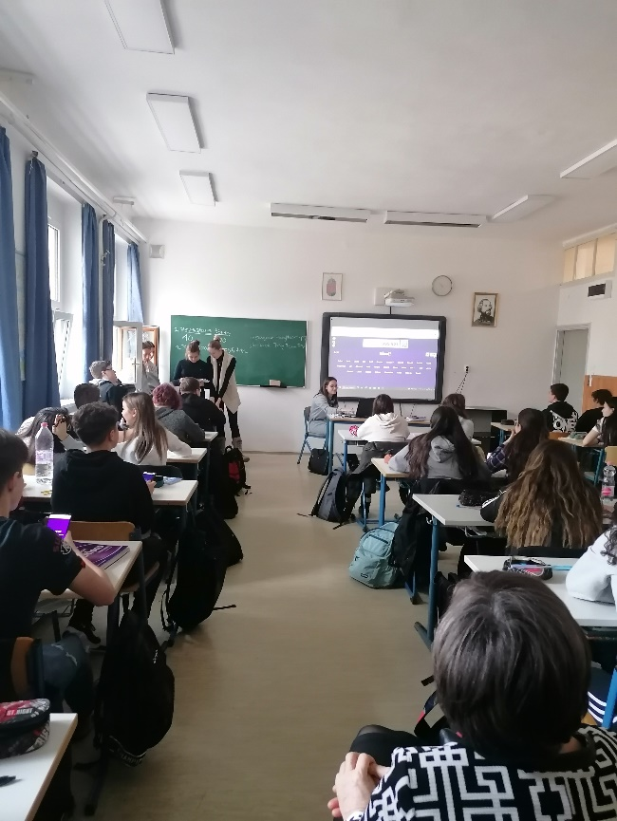
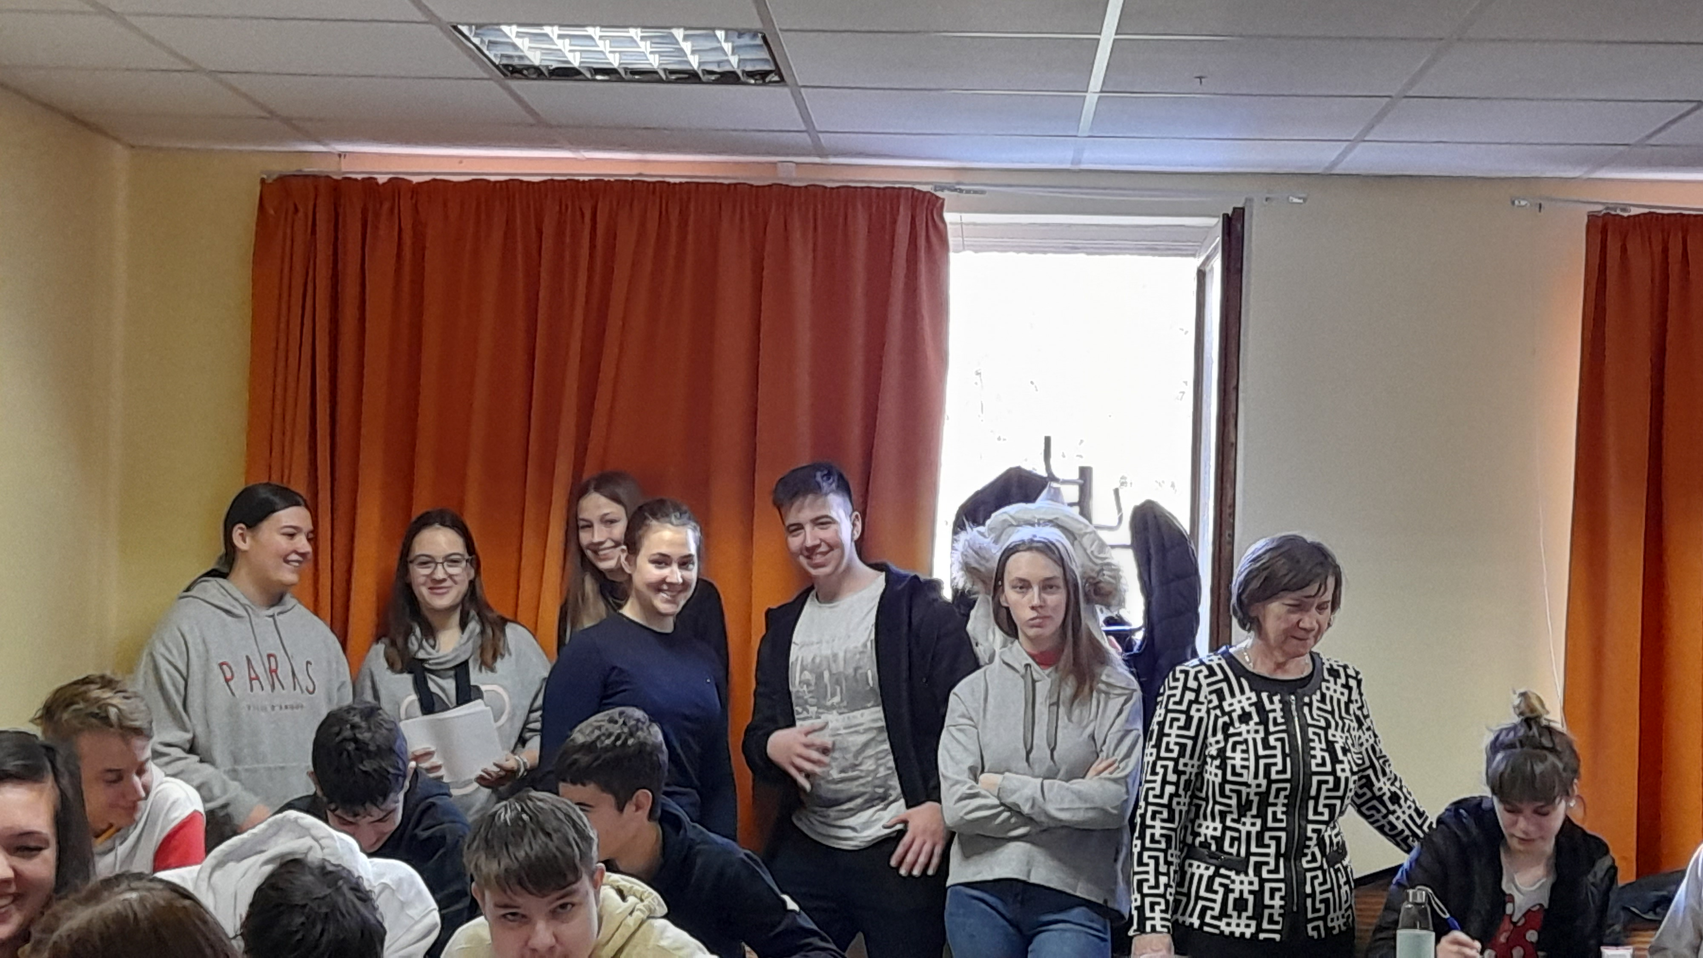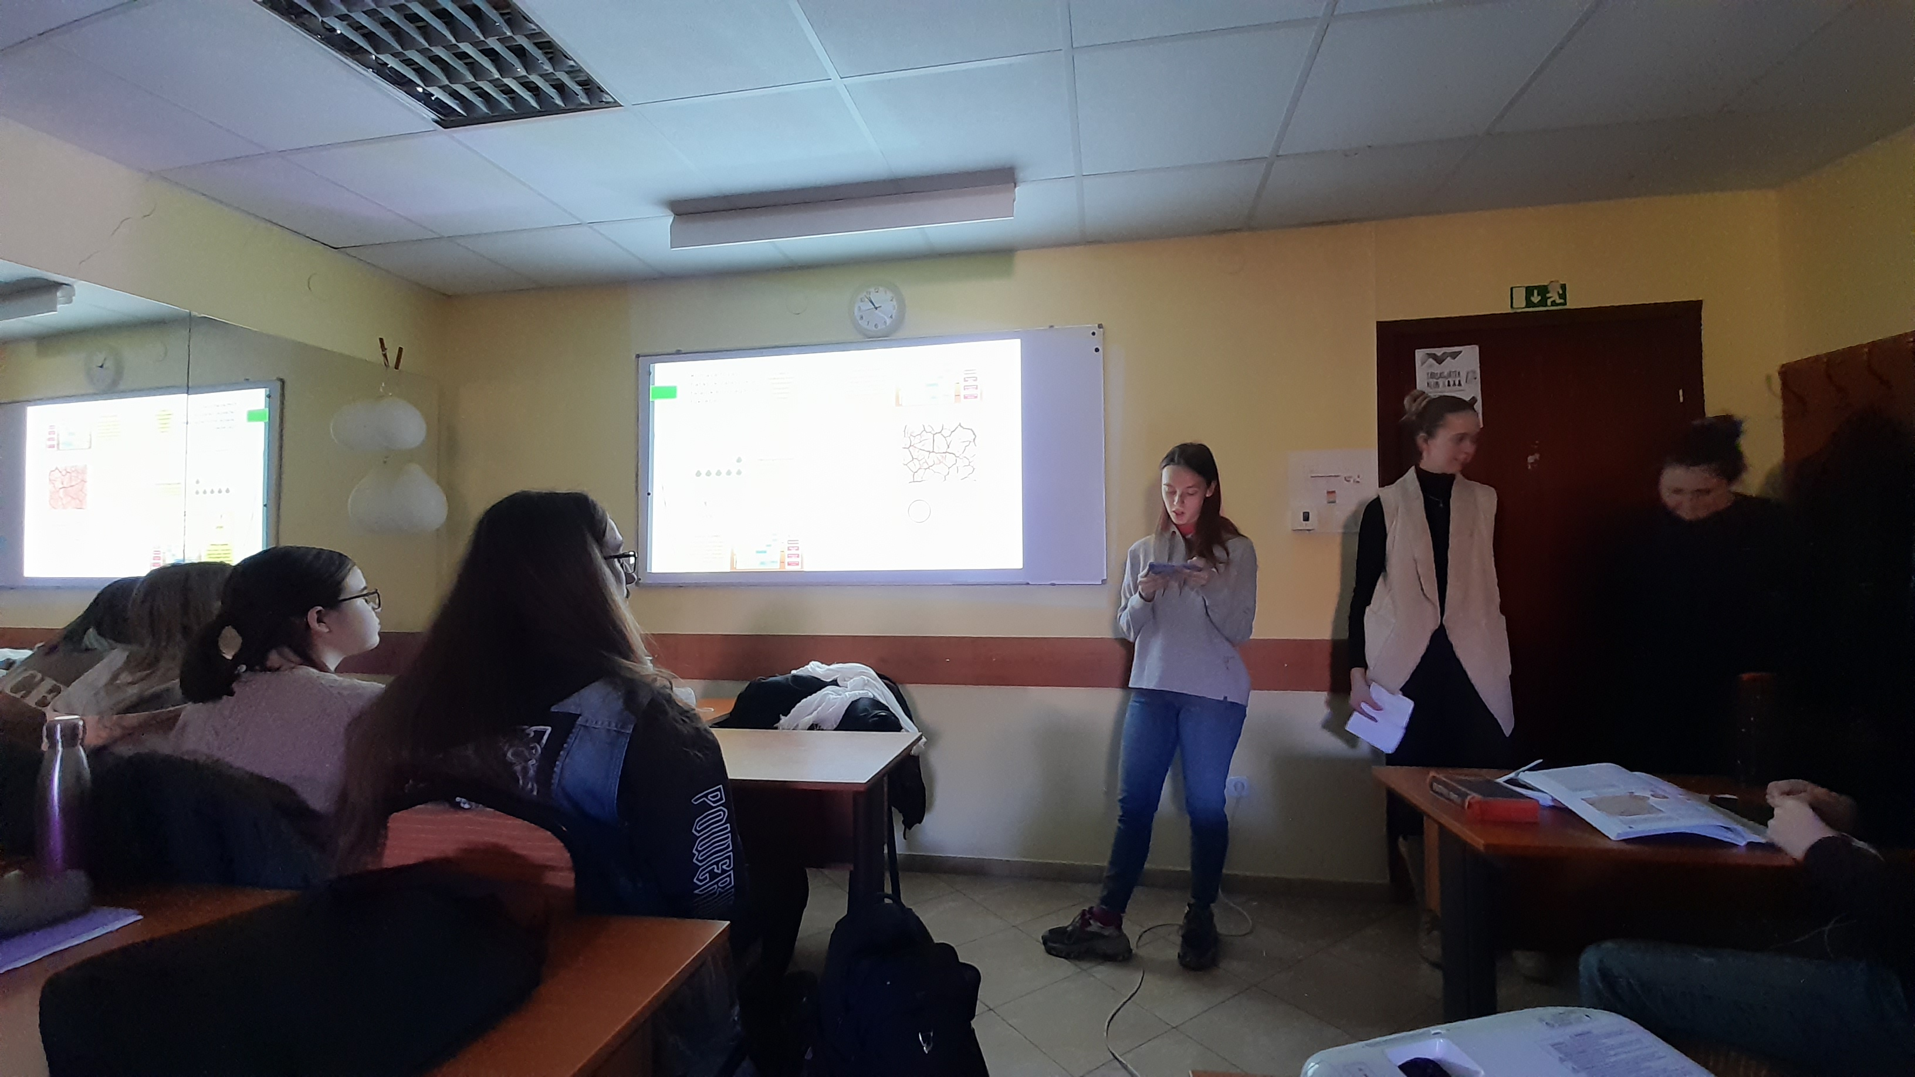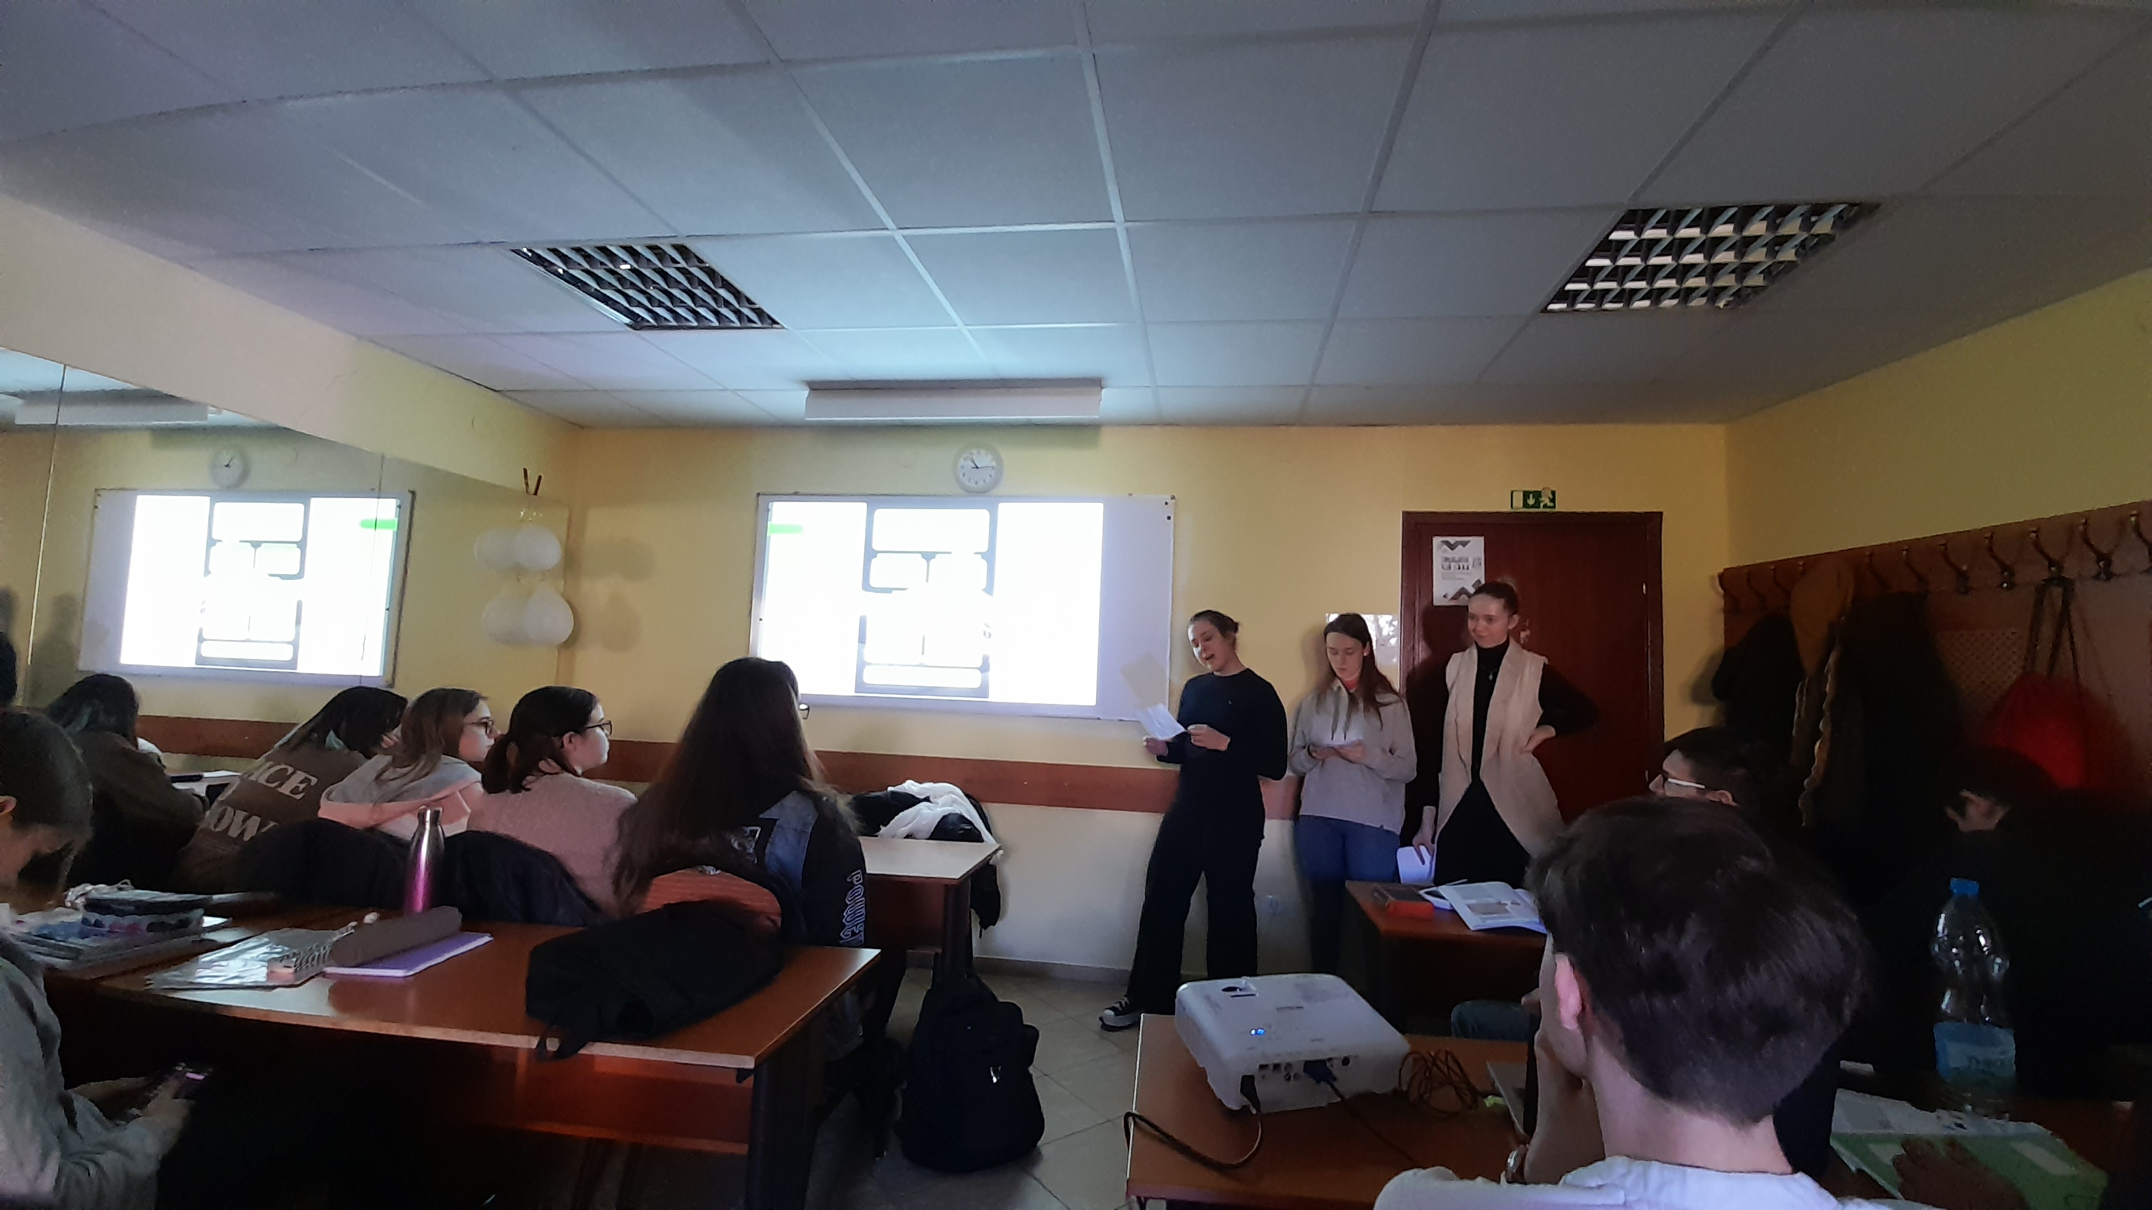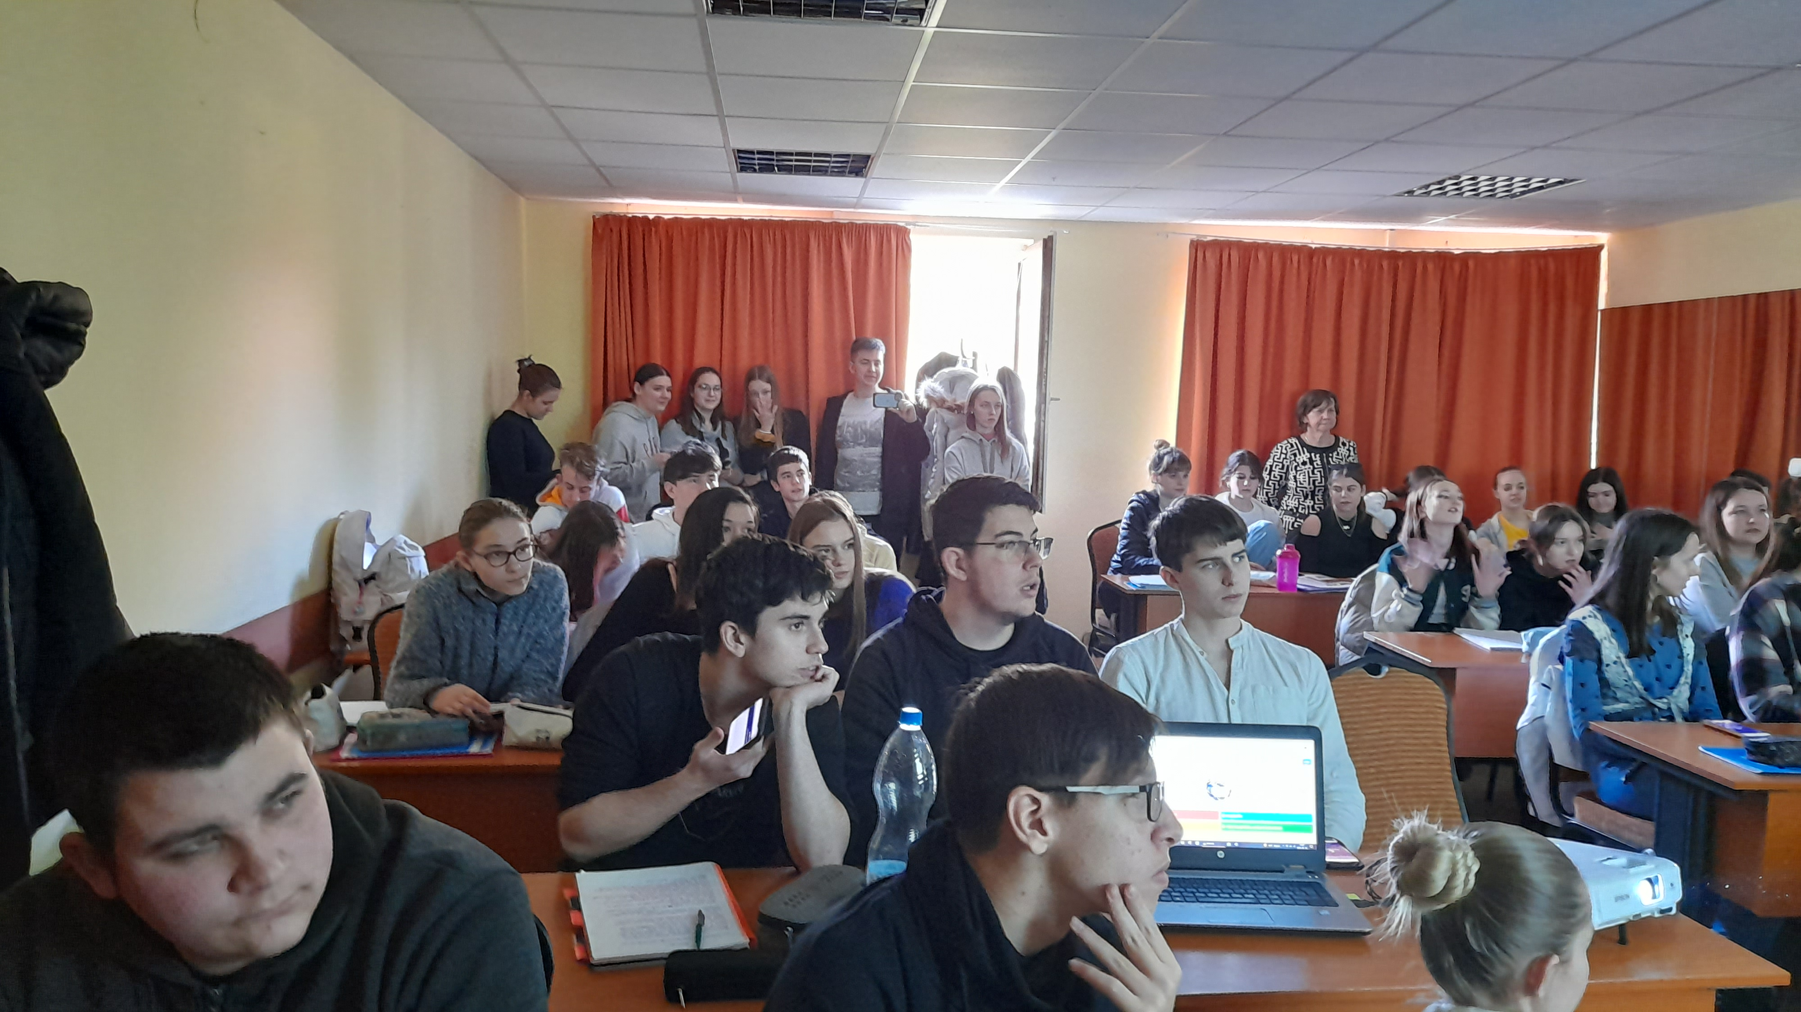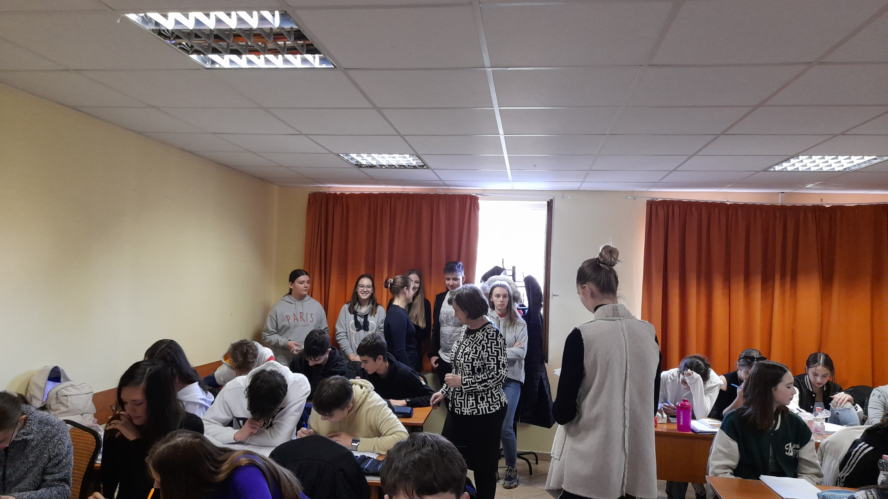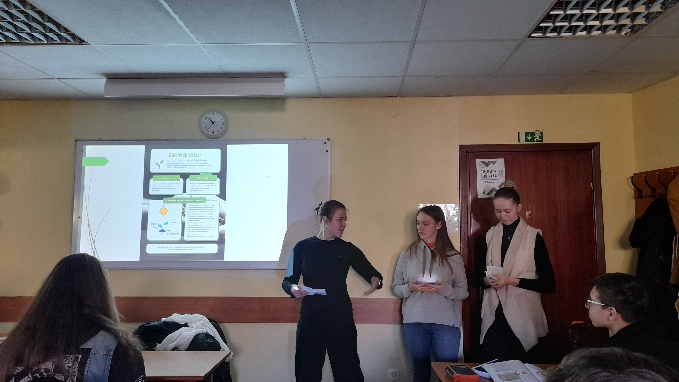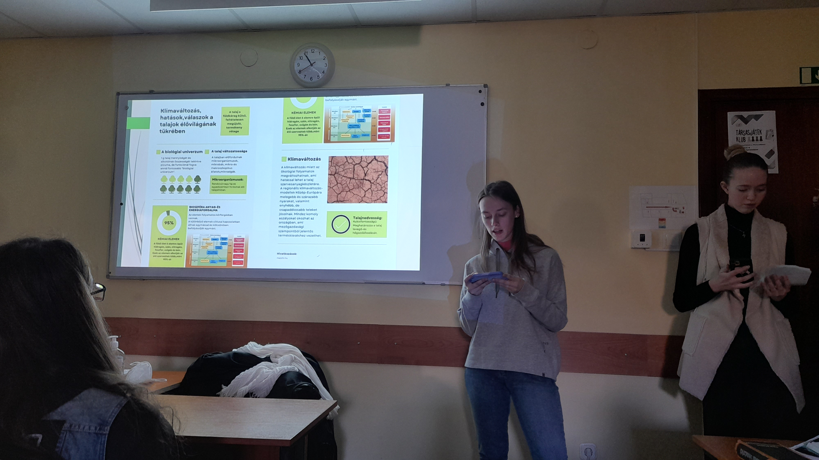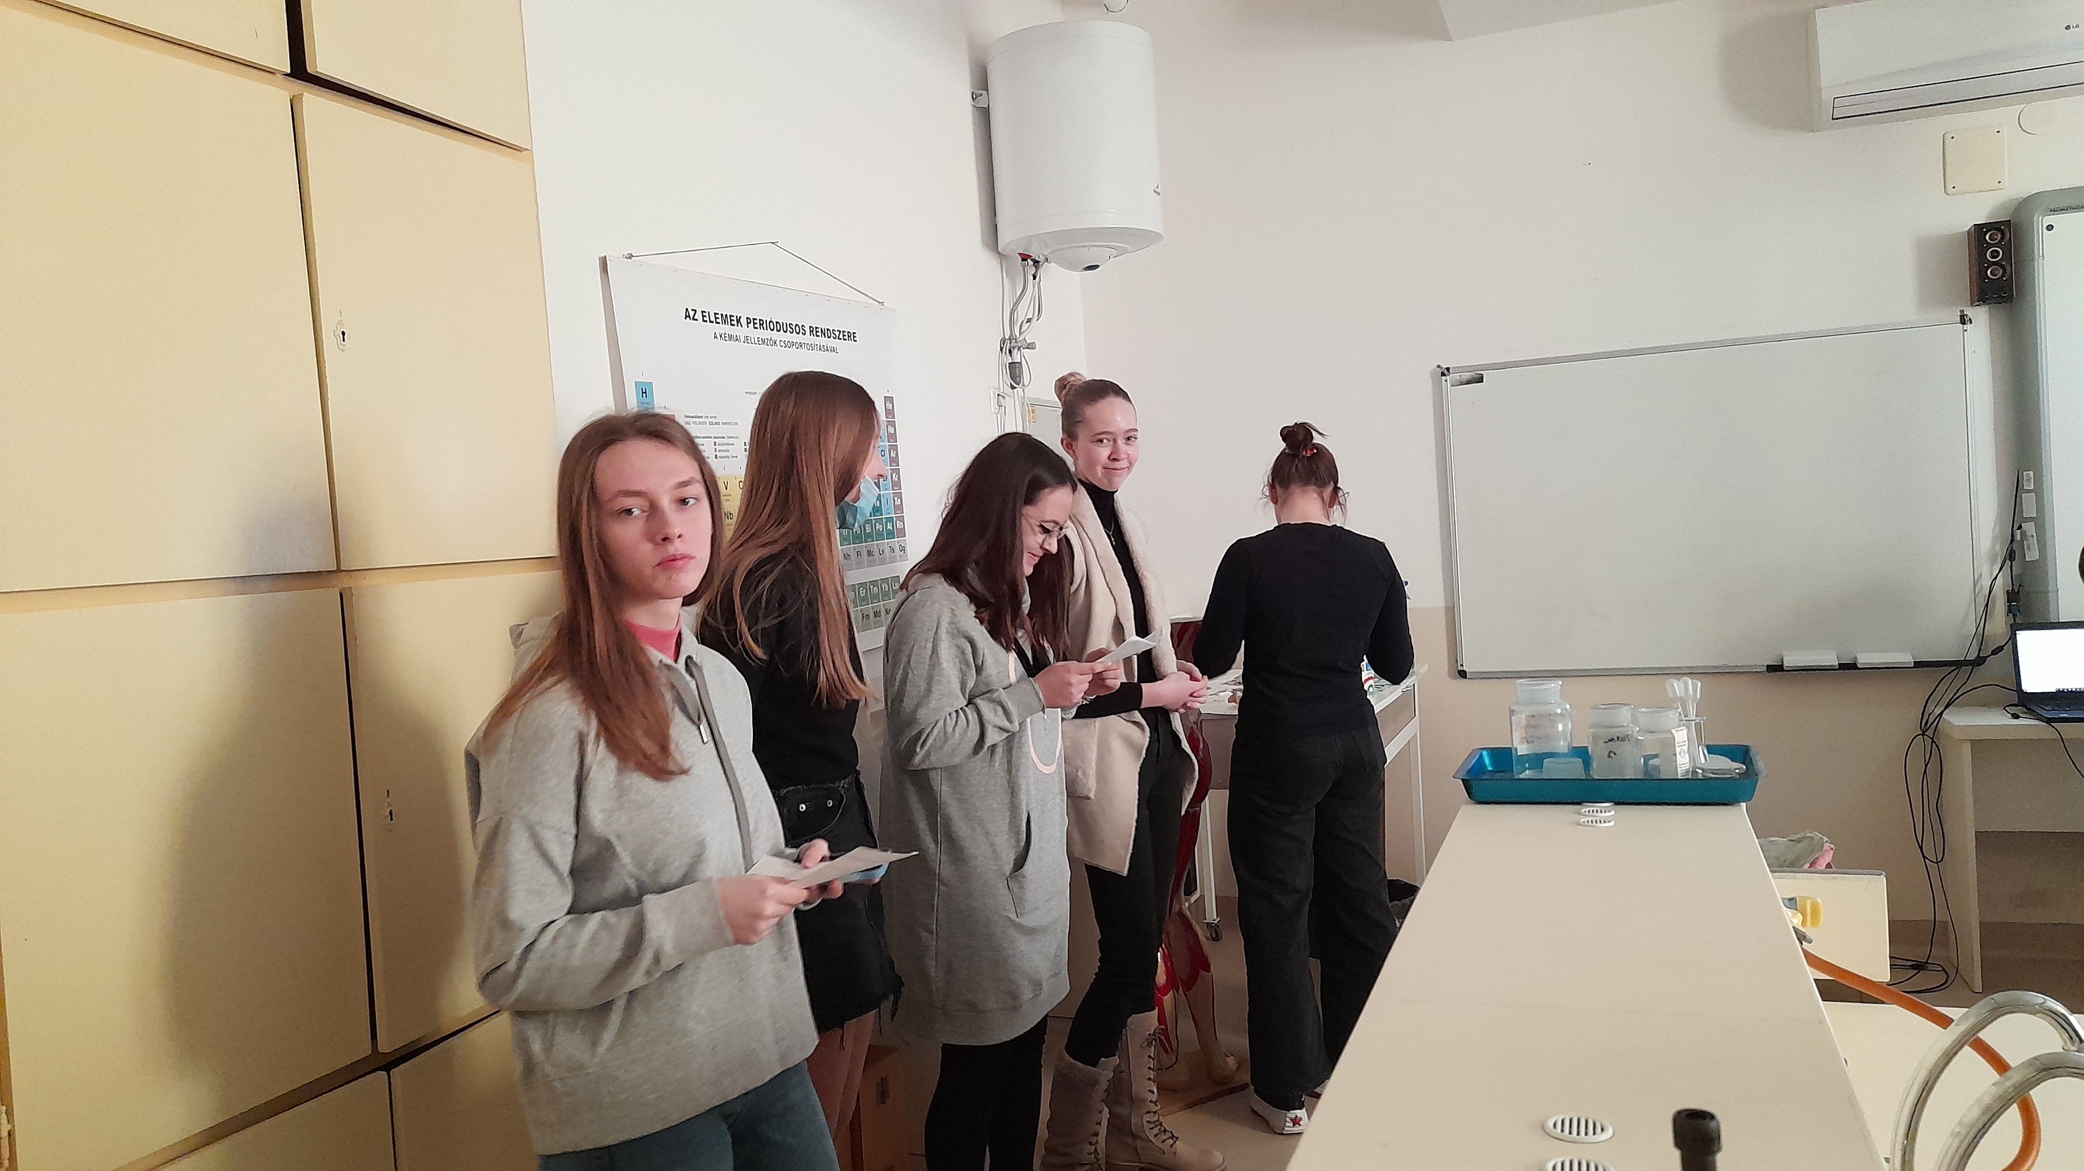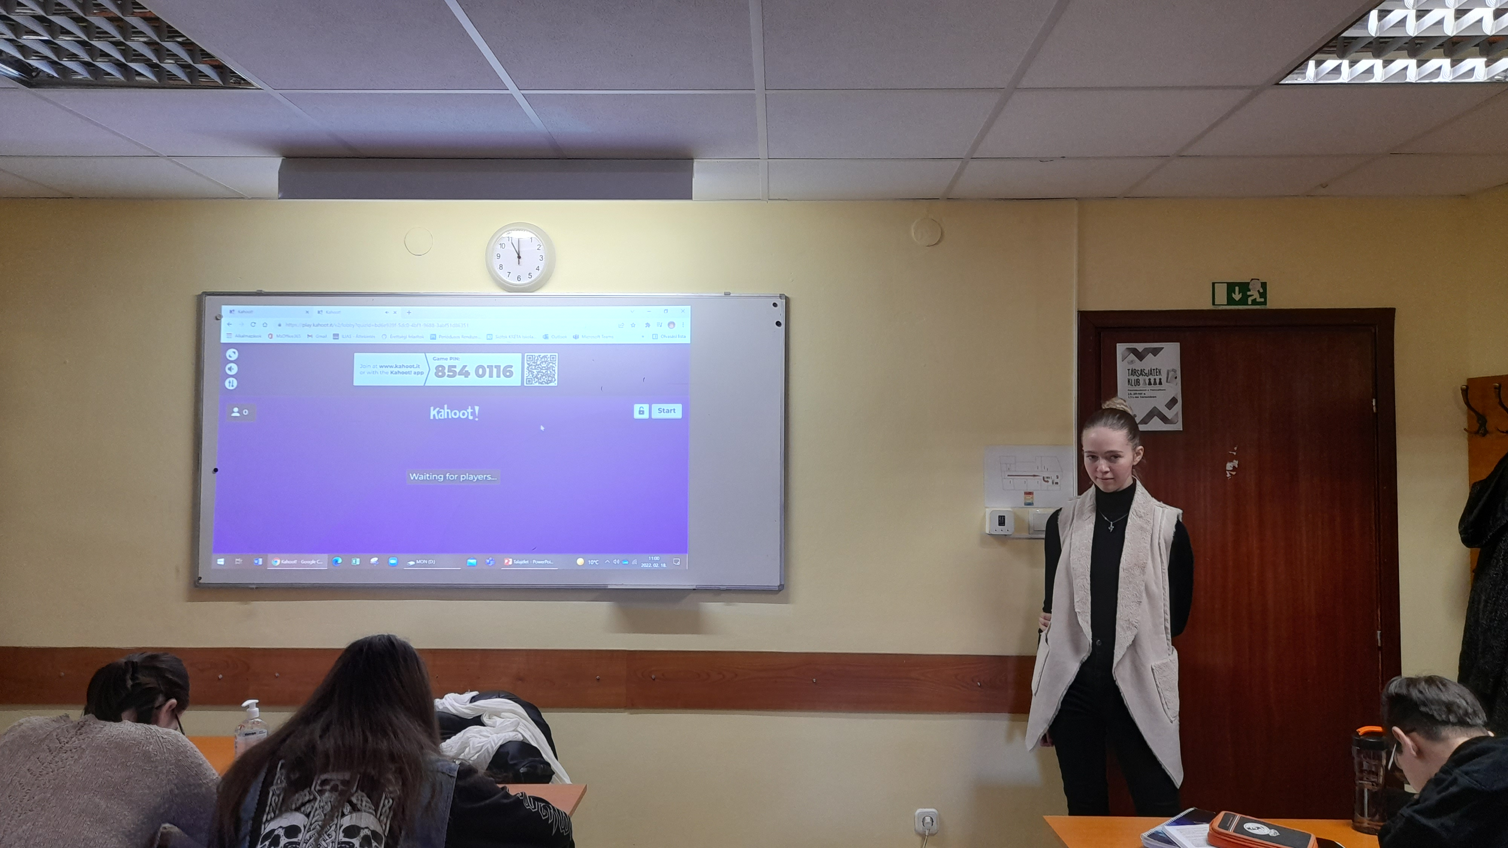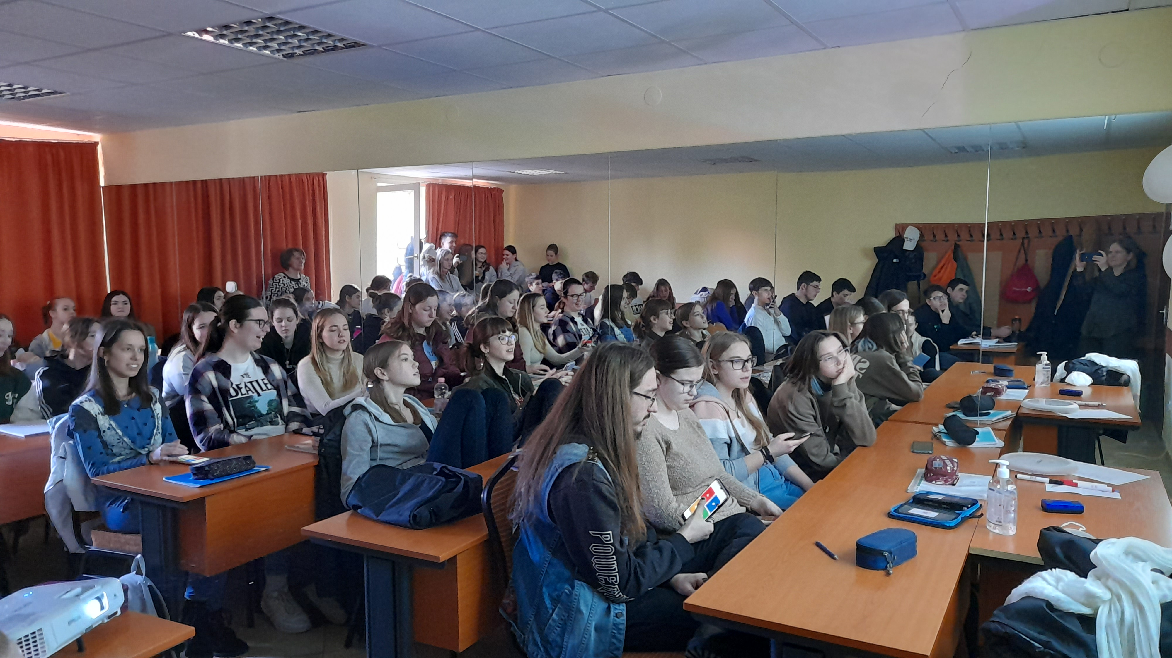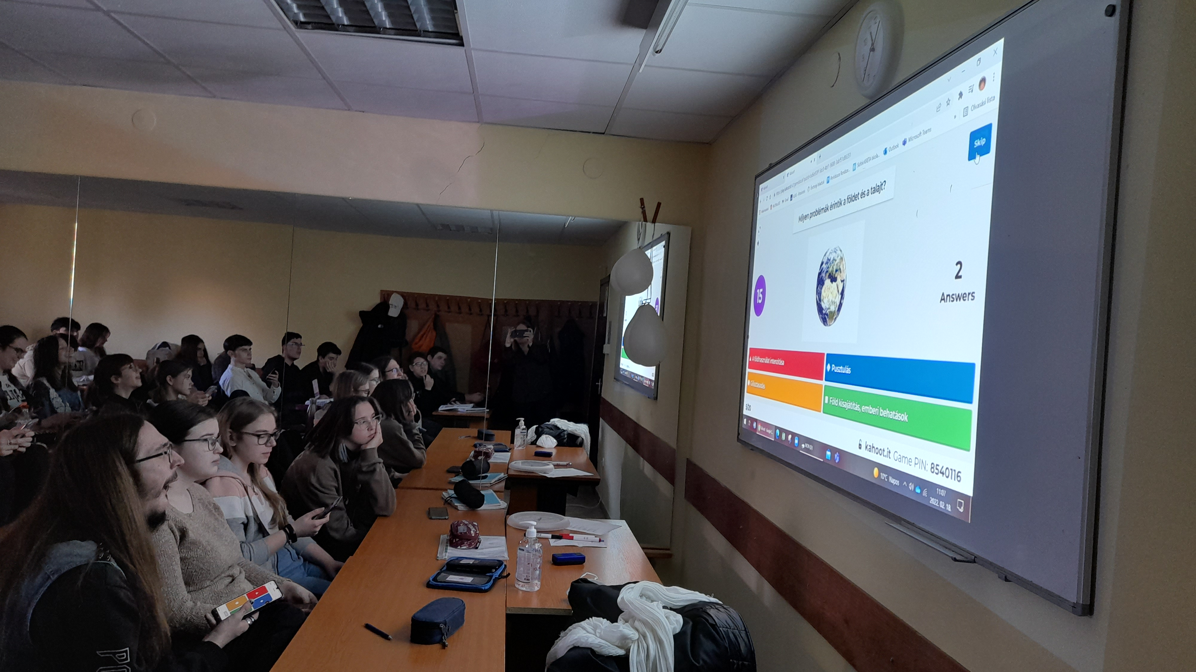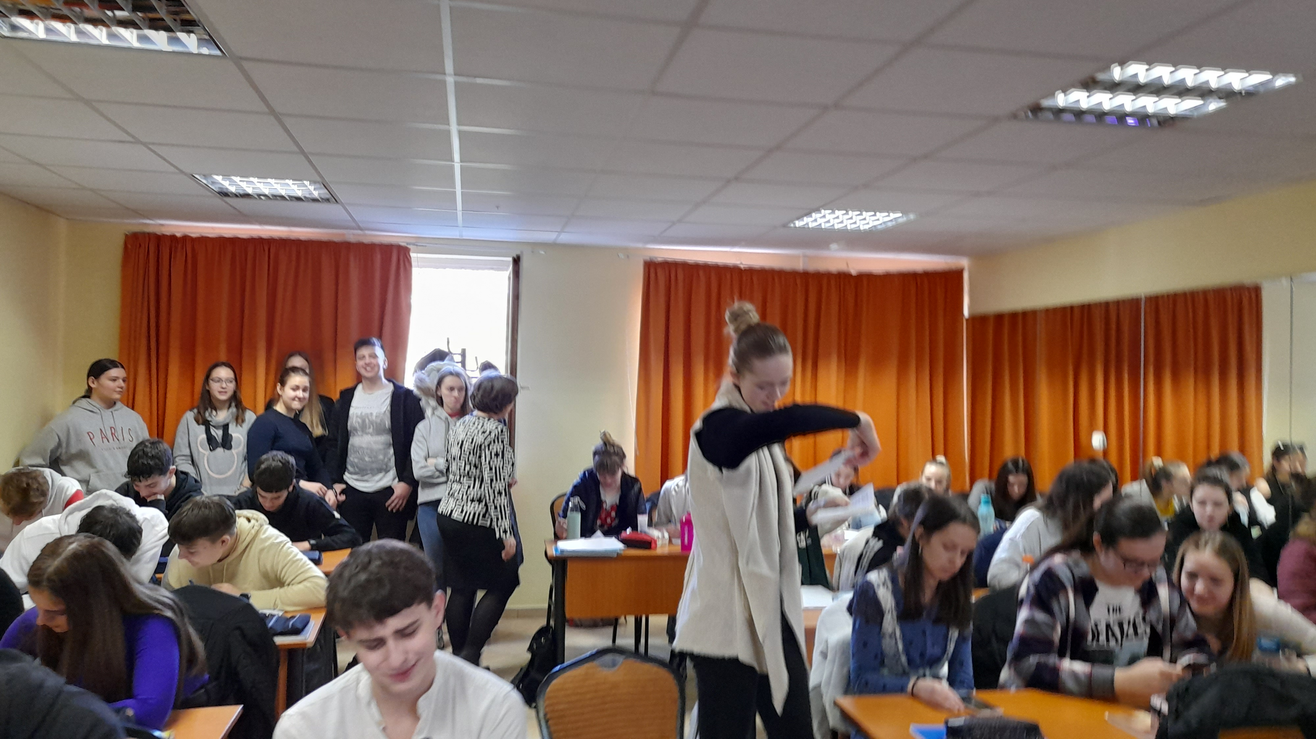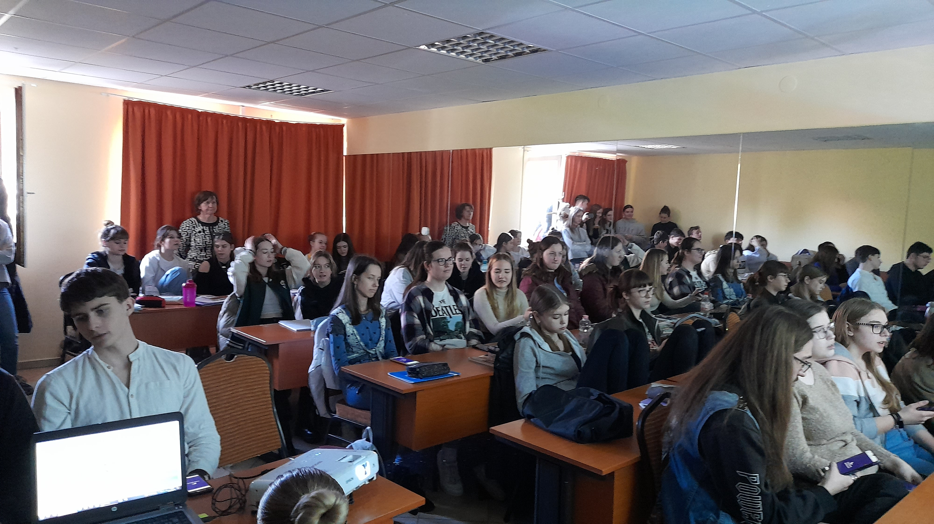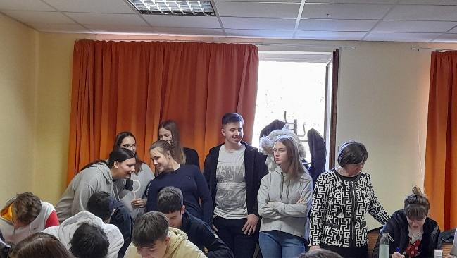
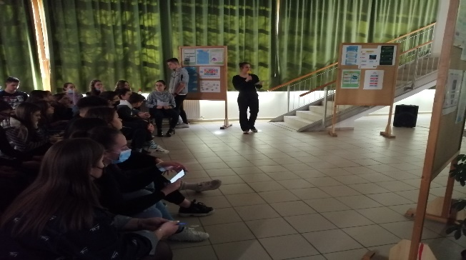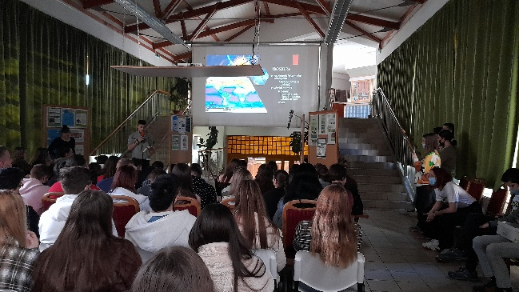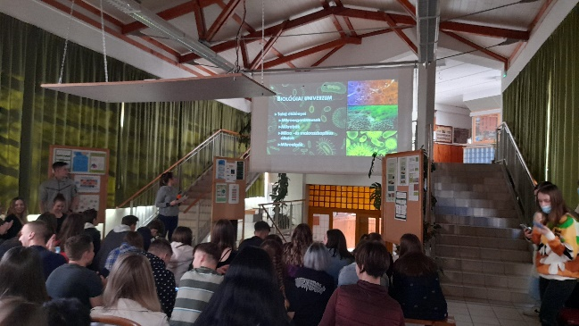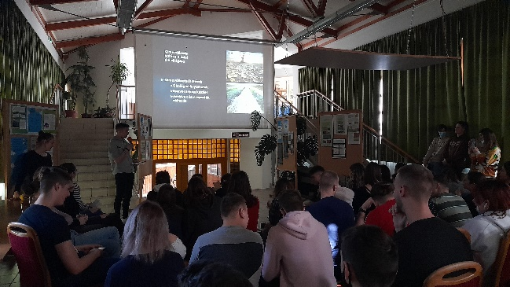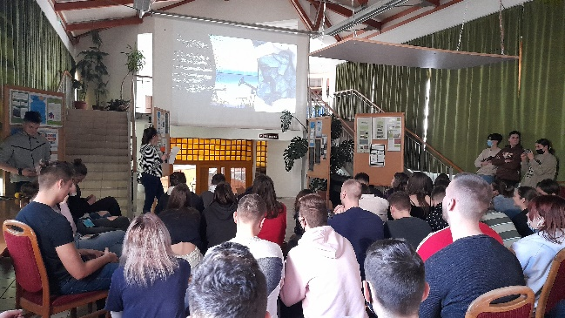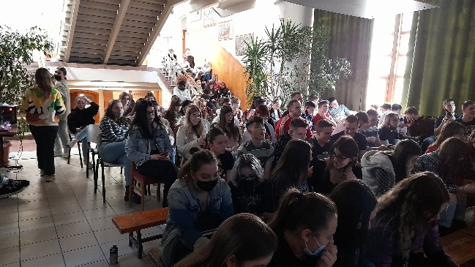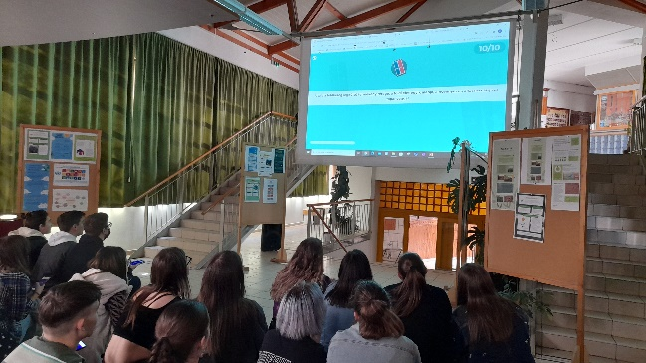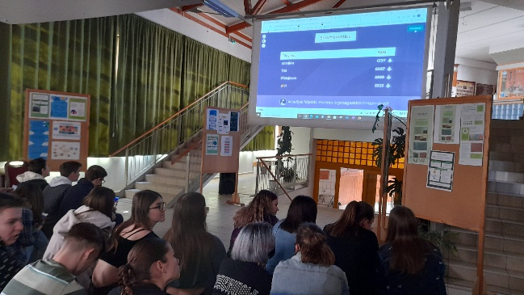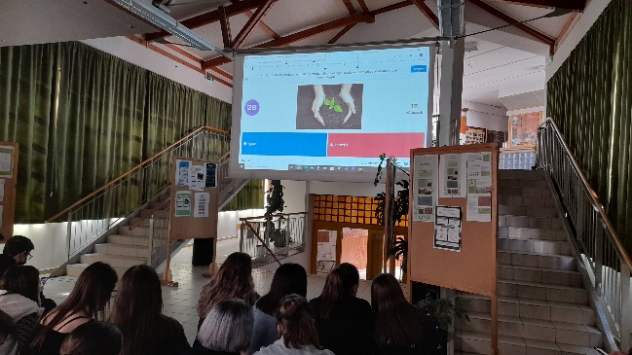

Elégedettségi kérdőív:
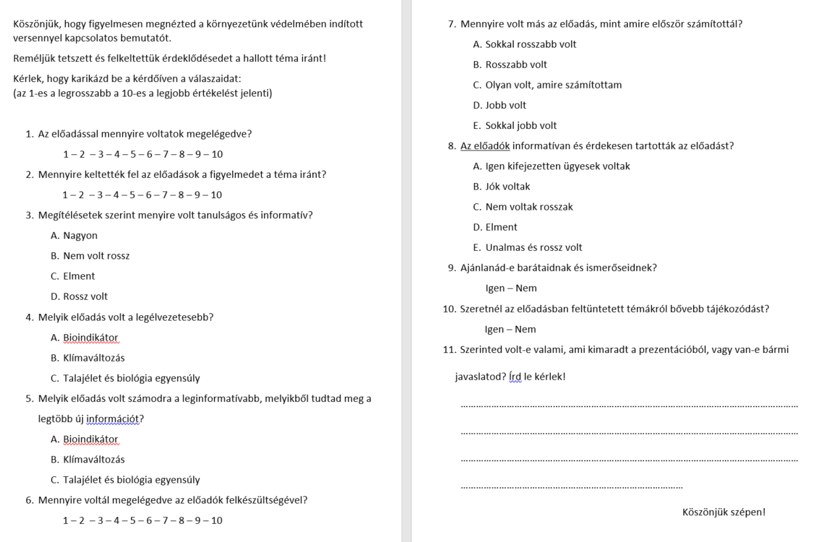

A prezentáció diái:

